INVESTIGAÇÃO DE BASES DE ELEMENTOS FINITOS NO ALGORITMO FEMA: ANÁLISE DE EFICIÊNCIA E CAPACIDADE DE GENERALIZAÇÃO

RENNAN FURLANETO COLLADO, DANILLO ROBERTO PEREIRA, FCT - Faculdade de Ciências e Tecnologia, Câmpus de Presidente Prudente, rennan.collado@unesp.br
Apresentado no XXXVIII Congresso de Iniciação Científica da Unesp – CIC 2026
“Unesp 50 Anos: Ciência, Formação, Inovação e Transformação nos Territórios”
INTRODUÇÃO: O aprendizado de máquina tem sido amplamente aplicado em problemas de classificação e regressão, porém o desempenho dos modelos depende diretamente das estratégias matemáticas utilizadas em sua construção. O Finite Element Machine (FEMa) é um algoritmo baseado no Método dos Elementos Finitos que utiliza funções de base para realizar a interpolação entre dados, sendo seu comportamento influenciado pelas propriedades dessas funções. Dessa forma, este trabalho tem como objetivo investigar diferentes funções de base aplicadas ao FEMa, avaliando seus impactos no desempenho do algoritmo em diferentes cenários.

MATERIAL E MÉTODOS: Foram avaliadas cinco bases de interpolação utilizadas no algoritmo FEMa: Shepard, Wendland C2, Laplaciana, Inverse Multiquadratic e Radial. Para a avaliação, foram selecionadas as bases de classificação Breast Cancer, Digits e Iris, disponibilizadas pelo scikit-learn, por apresentarem diferentes características quanto à dimensionalidade, número de classes e tamanho das amostras, permitindo avaliar o comportamento das funções em diferentes cenários. Para cada função, foi realizado tuning de seus hiperparâmetros, selecionando-se a configuração com maior F1-score. Cada configuração foi executada 30 vezes, 10 folds com 3 repetições, sendo avaliadas a acurácia, acurácia balanceada e F1-score.

RESULTADOS E DISCUSSÃO:
Tabela 1. Resultados das Bases de Interpolação
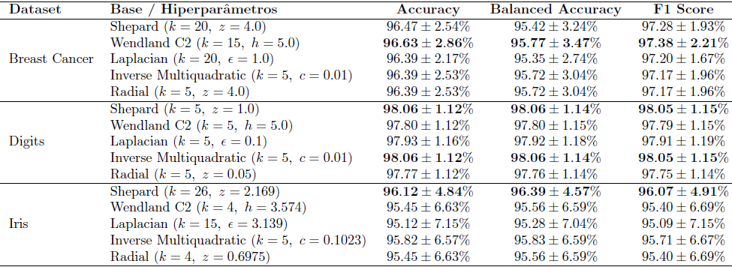
A Tabela 1 apresenta o desempenho médio das cinco funções de base nos três conjuntos avaliados. O teste de Friedman não indicou diferença estatisticamente significativa entre as bases em Breast Cancer (p > 0,93) nem em Iris (p = 0,5169) em nenhuma das métricas — no Iris, Shepard apresentou a maior média de F1-score (96,07 ± 4,91%), mas essa diferença não é estatisticamente significativa. Em Digits, o Friedman foi significativo nas três métricas (p = 0,0035; 0,0212; 0,0014); no pós-hoc com correção de Holm, nenhum par permaneceu significativo para acurácia e acurácia balanceada, mas Shepard e Inverse Multiquadratic diferiram significativamente de Radial no F1-score (p ajustado = 0,02977; r = 0,934), indicando diferença pequena em magnitude, porém consistente entre os folds.
Esses resultados mostram que a influência da função de base não foi uniforme entre os conjuntos de dados, sendo detectável apenas em Digits — o que sugere, como hipótese a investigar, que a sensibilidade do FEMa à função de base pode depender de características do conjunto avaliado.
CONCLUSÕES: Os resultados obtidos sugerem que a escolha da função de base do FEMa não produz diferenças estatisticamente detectáveis em todos os cenários avaliados, mas que, em contextos específicos como o do conjunto Digits, essa escolha pode influenciar o desempenho do algoritmo, especialmente em termos de F1-score. Isso indica que a influência das funções de base parece depender do contexto do conjunto de dados, não havendo, até o momento, evidência de uma função universalmente superior às demais. Por se tratarem de resultados iniciais desta investigação, obtidos a partir de um número limitado de datasets, essas observações não devem ser generalizadas para problemas de classificação em geral. A continuidade da pesquisa deve ampliar a quantidade e a diversidade de conjuntos de dados avaliados, de modo a investigar quais características dos dados estão associadas à maior ou menor sensibilidade do FEMa à escolha da função de base.

AGRADECIMENTOS: À FAPESP, pelo apoio financeiro à pesquisa (Processo nº 2026/07025-9), e à FCT/UNESP, pelo suporte institucional e acadêmico durante o desenvolvimento deste trabalho.
___________________
REFERÊNCIAS:

PEREIRA, Danilo R. et al. FEMa: a finite element machine for fast learning. Neural Computing and Applications, v. 32, n. 10, p. 6393-6404, 2019.
DEMŠAR, J. Statistical comparisons of classifiers over multiple data sets. Journal of Machine Learning Research, v. 7, p. 1–30, 2006.
SHEPARD, Donald. A two-dimensional interpolation function for irregularly-spaced data. In: Proceedings of the 1968 23rd ACM National Conference. New York: Association for Computing Machinery, 1968. p. 517–524. DOI: 10.1145/800186.810616.

